**Динамика результатов ОГЭ по предмету**

| Получили отметку | **2022 г.** | | **2023 г.** | |
| --- | --- | --- | --- | --- |
| чел. | % | чел. | % |
| «2» | 89 | 4,4 | 70 | 3,4 |
| «3» | 686 | 33,8 | 575 | 27,6 |
| «4» | 690 | 34 | 807 | 38,7 |
| «5» | 566 | 27,9 | 635 | 30,4 |

**Перечень элементов содержания / умений, навыков, видов познавательной деятельности, освоение которых всеми школьниками региона в целом, а также школьниками с разным уровнем подготовки нельзя считать достаточным.**

| Номер  задания в КИМ | Проверяемые элементы содержания / умения | Уровень сложности задания | Процент выполнения задания  в Новосибирской области[1] |
| --- | --- | --- | --- |
| средний |
| 1 | Атомы и молекулы. Химический элемент. Простые и сложные вещества | Б | 30,39 |
| 16 | Правила безопасной работы в школьной лаборатории.  Лабораторная посуда и оборудование. Разделение смесей  и очистка веществ. Приготовление растворов Проблемы  безопасного использования веществ  и химических реакций в повседневной жизни.  Химическое загрязнение окружающей среды и его  последствия. Человек в мире веществ, материалов и химических реакций | Б | 29,72 |
| 19 | Химическое загрязнение окружающей среды и его  последствия. Человек в мире веществ, материалов  и химических реакций | Б | 30,97 |

Проблемным заданием высокого уровня сложности для групп выпускников с низким, удовлетворительным уровнем подготовки оказалось задание 21, проверяющее усвоение генетической взаимосвязи неорганических веществ на основе их химических свойств и способов получения.

**Перечень метапредметных результатов, необходимых для успешного выполнения экзаменационной работы в рамках ОГЭ**

| **№** | **Метапредметные результаты** | **Линии заданий** | **Типичные ошибки, рекомендации** |
| --- | --- | --- | --- |
| **УНИВЕРСАЛЬНЫЕ ПОЗНАВАТЕЛЬНЫЕ ДЕЙСТВИЯ** | | | |
| **Базовые логические действия** | | | |
| 1 | Выявлять и характеризовать существенные признаки объектов (явлений). |  | Несформированность умения:  - сравнивать по нескольким позициям  - проводить анализ материала, сопоставляя отдельно его элементы  - находить общие признаки, на этой основе строить обобщение |
| 2 | Устанавливать существенный признак классификации, основания для обобщения и сравнения, критерии проводимого анализа. |  | Несформированность умения:  - находить общие признаки, на этой основе строить обобщение  - выявлять классификационный признак |
| 3 | С учетом предложенной задачи выявлять закономерности и противоречия в рассматриваемых фактах, данных и наблюдениях. |  | Несформированность умения:  - выделять определенные связи между факторами, процессами и явлениями  -оценивать варианты при выборе нескольких объектов из множества;  - осознавать постановку критериев |
| 4 | Предлагать критерии для выявления закономерностей и противоречий. |
| 6 | Выявлять причинно-следственные связи при изучении явлений и процессов. |  | Несформированность умения:  - выстраивать логические цепочки рассуждений с опорой на изученные химические законы и закономерности  - вы18,страивать многомерные взаимосвязи: состав ↔ строение ↔ свойства ↔ получение ↔ применение |
| 7 | Делать выводы с использованием дедуктивных и индуктивных умозаключений, умозаключений по аналогии, формулировать гипотезы о взаимосвязях. |  | Несформированность умения:  - делать обобщения на основе логического рассуждения от общих химических законов и закономерностей к конкретному химическому объекту или процессу и/или наоборот |
| 8 | Самостоятельно выбирать способ решения учебной задачи (сравнивать несколько вариантов решения, выбирать наиболее подходящий с учетом самостоятельно выделенных критериев). |  | Несформированность умения:  - отыскивать новые идеи, новые конструкции решения по сравнению с известными  -выяснять возможные варианты получения численного результата при заданных начальных данных  - применять алгоритмы решения качественных и расчетных задач по химии |
| **Базовые исследовательские действия** | | | |
| 4 | Проводить по самостоятельно составленному плану опыт, несложный эксперимент, небольшое исследование по установлению особенностей объекта изучения, причинно-следственных связей и зависимостей объектов между собой. |  | Несформированность умения:  - осуществлять осознанный выбор необходимых реактивов и проводить с их участием химический эксперимент в соответствии с правилами техники безопасности |
| 6 | Самостоятельно формулировать обобщения и выводы по результатам проведенного наблюдения, опыта, исследования, владеть инструментами оценки достоверности полученных выводов и обобщений. |  | Несформированность умения:  - обобщать на основе логических связей между свойствами исследуемого вещества и наблюдаемыми признаками реакции с его участием |
| 7 | Прогнозировать возможное дальнейшее развитие процессов, событий и их последствия в аналогичных или сходных ситуациях, выдвигать предположения об их развитии в новых условиях и контекстах. |  | Несформированность умения:  - предвидеть искомое на основе анализа, синтеза и обобщения химической информации |
| **Работа с информацией** | | | |
| 1 | Применять различные методы, инструменты и запросы при поиске и отборе информации или данных из источников с учетом предложенной учебной задачи и заданных критериев. |  | Несформированность умения:  - воспринимать учебный текст |
| 2 | Выбирать, анализировать, систематизировать и интерпретировать информацию различных видов и форм представления. |  | Несформированность умения:  - интерпретировать схематичное представление атома как системы в химическую информацию |

**Примеры заданий, вызвавших наибольшие затруднения**

**Задание 1.**

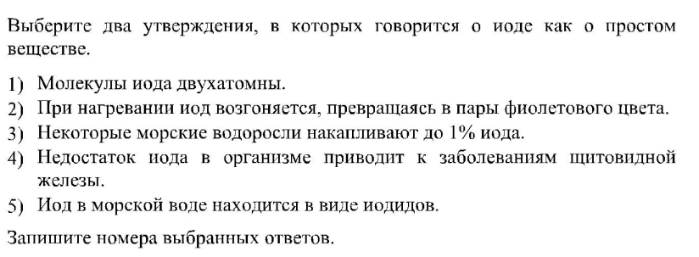

**Задание 16.**

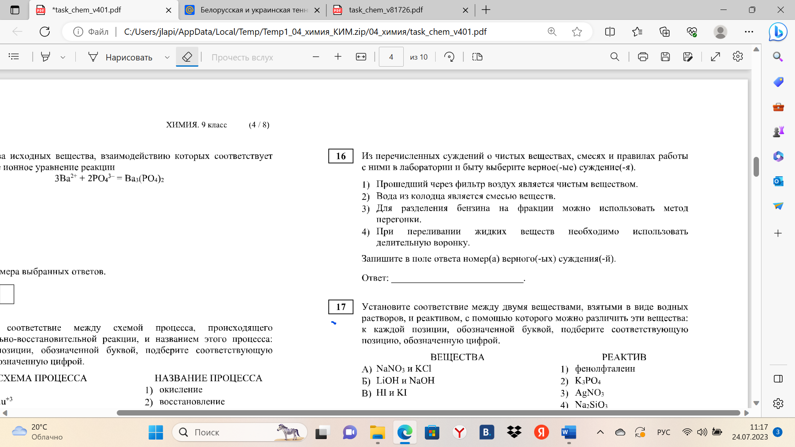

**Задание 19.**

***Задания 18 и 19 выполняются с использованием следующего текста.***

Стекло – один из самых древних материалов. Исследованием стекла занимался Михаил Васильевич Ломоносов. Им был предложен метод получения стекла, который заключался в плавлении смеси кварцевого песка, соды (карбоната натрия) и известняка (карбоната кальция). В результате получилось вещество состава Na2CaSi6O14, которое можно представить как соединение оксидов Na2O∙CaO∙6SiO2

*Вычислите массовую долю кремния (в процентах) в стекле указанного состава. Запишите число с точностью до целых.*

**Задание 21.**

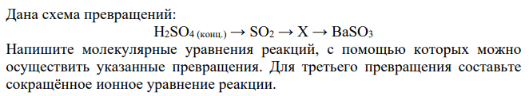

1.